本章前几节重点讲解了HTML5语法及标记、文本控制标记以及图像标记等。为了使读者能够更好地认识HTML5，本节将通过案例的形式分步骤地制作一个HTML5百科页面，默认效果如图1-26所示。
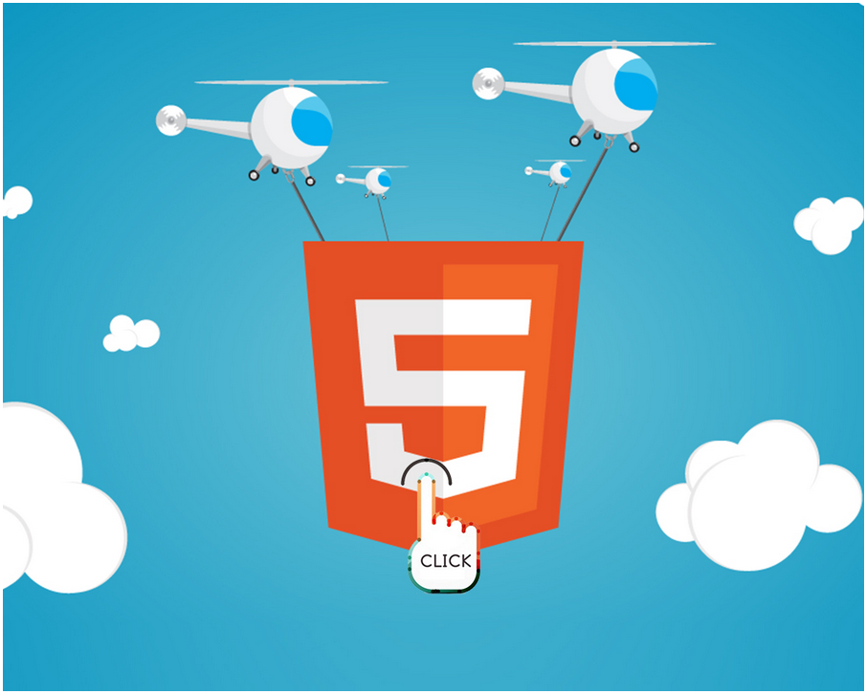
- HTML5百科页面默认效果
当在图1-26所示的页面区域单击时，跳转至“HTML5百科——page01.html”页面，效果如图1-27所示。
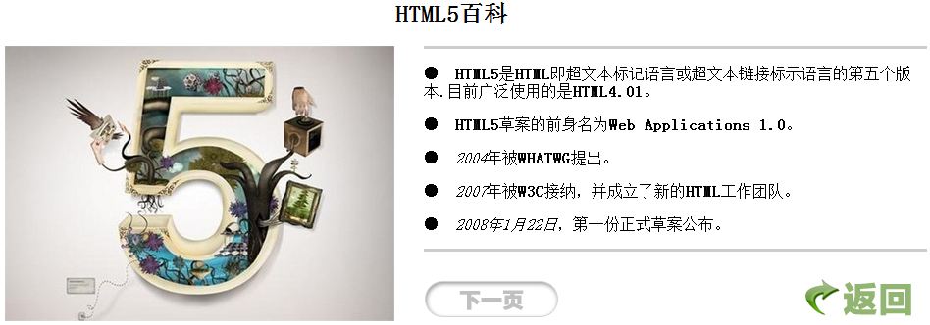
- page01.html页面
点击图1-27所示页面中的“返回”按钮时，返回至首页面；点击“下一页”按钮时，跳转至“HTML5百科——page02.html”页面，效果如图1-28所示。
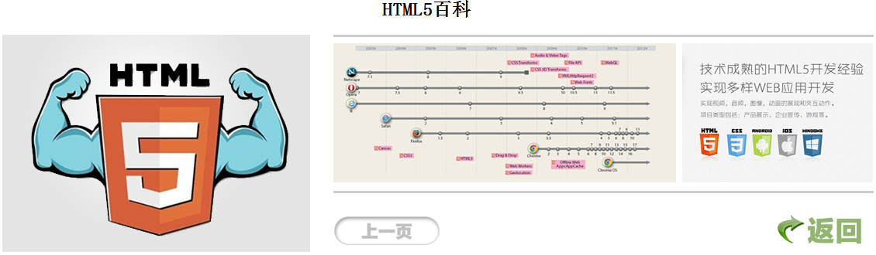
- page02.html页面
点击图1-28所示页面中的“返回”按钮时，返回至首页面；点击 “上一页”按钮时，跳转至“HTML5百科——page01.html”页面。

分析效果图
为了提高网页制作的效率，每拿到一个页面的效果图时，都应当对其结构和样式进行分析。下面，将分别针对首页面、page01页面及page02页面进行分析。
1、首页面效果分析
观察首页面效果图1-26可以看出，页面中只有一张图像，点击图像可以跳转到“page01.html”页面，可以使用<a>标记嵌套<img>标记布局，使用<img />标记插入图像，并通过<a>标记设置超链接。
2、page01页面效果分析
观察效果图1-27可以看出，page01页面中既有文字又有图片。文字由标题和段落文本组成，并且水平线将标题与段落隔开，它们的字体和字号不同。同时，标题居中对齐，段落文本中的某些文字加粗显示。所以，可以使用<h2>标记设置标题，<p>标记设置段落，<strong>标记加粗文本。另外，使用水平线标记<hr />将标题与内容隔开，并设置水平线的粗细及颜色。
此外，需要使用<img />标记插入图像，通过<a>标记设置超链接，并且对<img />标记应用align属性和hspace属性控制图像的对齐方式和水平距离。
3、page02页面效果分析
观察图1-29可以看出，page02页面中主要包括标题和图片两部分，可以使用<h2>标记设置标题，<img />标记插入图像。另外，图片需要应用align属性和hspace属性设置对齐方式和垂直距离，并通过<a>标记设置超链接。

制作页面
通过对页面效果的分析，我们已经熟悉了各个页面的结构。下面将通过HTML5标记及其属性来分别制作首页面、page01页面以及page02页面。
1、制作首页面
根据对首页面效果的分析，使用相应的HTML5标记来搭制作首页面，如例1-18所示。
- example18.html
- <!doctype html>
- <html>
- <head>
- <meta charset="utf-8">
- <title>HTML5百科</title>
- </head>
- <body>
- <p align="center">
- <a>
- <img src="images/html5.jpg" alt="传智播客设计学院UI设计师"/>
- </a>
- </p>
- </body>
- </html>
在例1-18中，通过src属性插入图像，并使用alt属性指定图像不能显示时的替代文本。另外，为了使图片居中对齐，需要通过<p>标记进行嵌套，并使用align属性设置段落中的内容居中对齐。
运行例1-18，效果如图1-29所示。
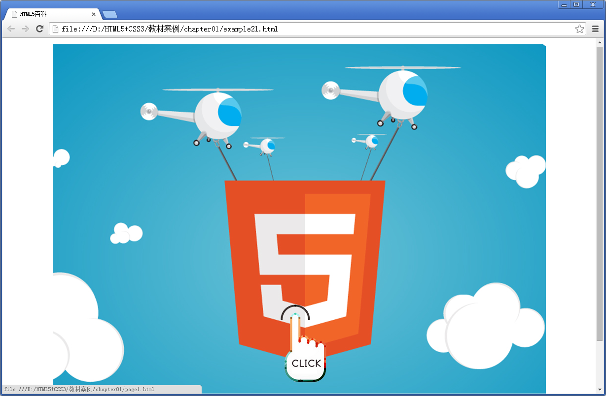
- HTML页面结构效果
2、制作page01页面
根据对page01页面的效果分析，使用相应的HTML5标记来制作page01页面，具体如下：
- <!doctype html>
- <html>
- <head>
- <meta charset="utf-8">
- <title>HTML5百科</title>
- </head>
- <body>
- <h2 align="center">HTML5百科</h2>
- <img src="images/a.jpg" alt="传智播客设计学院UI设计师" align="left" hspace="30"/>
- <hr size="3" color="#CCCCCC" >
- <p>●&nbsp&nbsp<strong>HTML5</strong>是<strong>HTML</strong>即超文本标记语言或超文本链接标示语言的第五个版本.目前广泛使用的是<strong>HTML4.01</strong>。</p>
- <p>●&nbsp&nbsp<strong >HTML5</strong>草案的前身名为<strong>Web Applications 1.0</strong>。</p>
- <p>●&nbsp&nbsp<em>2004</em>年被<strong>WHATWG</strong>提出。</p>
- <p>●&nbsp&nbsp<em>2007</em>年被<strong>W3C</strong>接纳，并成立了新的<strong>HTML</strong>工作团队。</p>
- <p>●&nbsp&nbsp<em>2008年1月22日</em>，第一份正式草案公布。</p>
- <hr size="3" color="#CCCCCC" >
- <a><img src="images/down.png" alt="下一页" vspace="20"></a>
- <a><img src="images/return.png" alt="返回" vspace="20" align="right"></a>
- </body>
- </html>
在page01.html中，通过align属性设置<h2>标题居中对齐。其中，第9行代码，通过src属性插入图像，并使用alt属性指定图像不能显示时的替代文本。同时，使用图像的对齐属性align和水平边距属性hspace拉开图像和文字间的距离。
第10、16行代码，通过size和color属性设置水平线粗细为3像素，颜色为灰色。另外，在第11~15行代码中，使用<strong>标记加粗某些文字，使用<em>标记倾斜某些文字。同时，在●符号后使用多个空格符&nbsp;实现留白效果。
第17、18行代码，使用图像的垂直边距属性vspace设置图像顶部和底部的空白。第18行代码，使用图像的对齐属性align设置图片居右对齐。
运行page01.html，效果如图1-30所示。
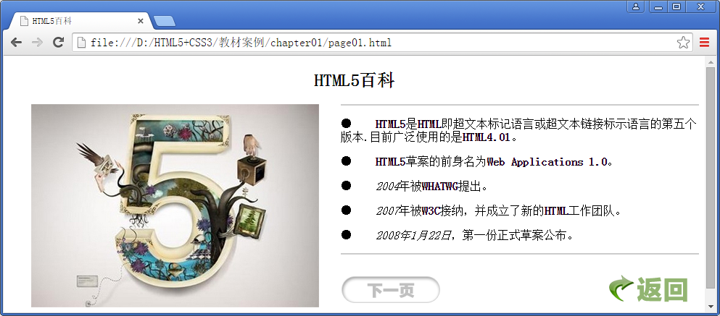
- page01.html页面
3、制作page02页面
根据对page02页面的效果分析，使用HTML5标记来制作page02页面，具体如下：
- <!doctype html>
- <html>
- <head>
- <meta charset="utf-8">
- <title>HTML5百科</title>
- </head>
- <body>
- <h2 align="center">HTML5百科</h2>
- <img src="images/b.jpg" alt="传智播客设计学院UI设计师" align="left" hspace="30"/>
- <hr size="3" color="#CCCCCC" >
- <img src="images/pic01.jpg">
- <img src="images/pic02.jpg">
- <hr size="3" color="#CCCCCC" >
- <a><img src="images/up.png" alt="上一页" vspace="20"></a>
- <a><img src="images/return.png" alt="返回" vspace="20" align="right"></a>
- </body>
- </html>
在page02.html中，通过align属性设置<h2>标题居中对齐。其中，第10、13行代码，通过size和color属性设置水平线粗细为3像素，颜色为灰色。另外，第14、15行代码，使用图像的垂直边距属性vspace设置图像顶部和底部的空白。第15行代码，通过图像的对齐属性align设置图片居右对齐。
运行page02.html，效果如图1-31所示。
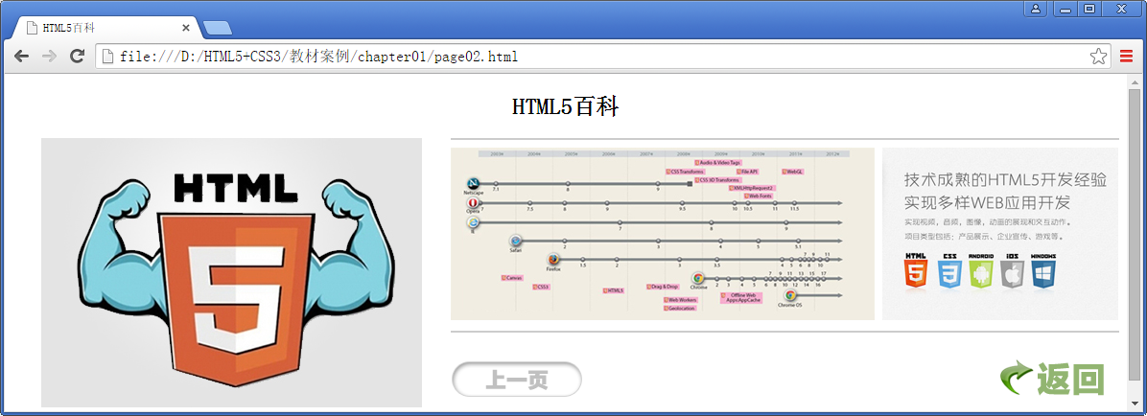
- page02.html页面

制作页面链接
由于各个页面间存在着链接关系，通过点击页面图片或按钮可以跳转到相应的页面，可以通过添加页面链接来实现。下面，将分别对三个页面添加超链接。
- 制作首页面链接
将首页面结构代码中的第9~11行代码替换为：
<a href="page01.html" target="_self">
<img src="images/html5.jpg" alt="传智播客设计学院UI设计师"/>
</a>
此时，刷新首页面，当点击页面中的图片时，页面将跳转到page01.html页面。
2、制作page01页面链接
将page01.html页面中的第17~18行代码替换为：
<a href="page02.html"><img src="images/down.png" alt="下一页" vspace="20"></a>
<a href="index.html"><img src="images/return.png" alt="返回" vspace="20" align="right"></a>
此时，刷新page01.html页面，当点击page01页面中的“返回”按钮时，页面将返回到首页面；点击 “下一页”按钮时，页面将跳转到page02.html页面。
3、制作page02页面链接
同样，对page02.html页面添加超链接，将第14~15行代码替换为：
<a href="page01.html"><img src="images/up.png" alt="上一页" vspace="20"></a>
<a href="example21.html"><img src="images/return.png" alt="返回" vspace="20" align="right"></a>
此时，刷新page02.html页面，当点击page02页面中的“上一页”按钮时，页面将跳转到page01.html页面；点击“返回”按钮时，页面将返回到首页面。
至此，我们就通过HTML5标记及其属性实现了HTML5百科页面。

